
Suspension Citroën à Contrôle Actif de Roulis sur Xantia Activa V6
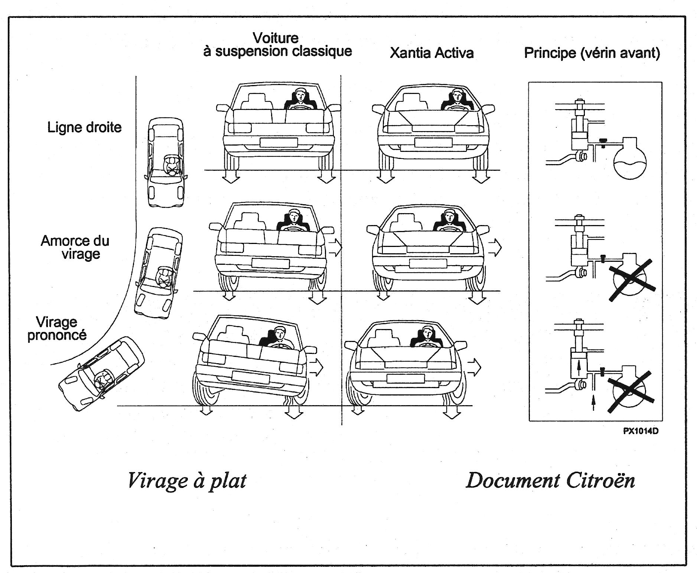

1 - Présentation du système

Les modèles automobiles actuels de haut et de moyenne gammes sont équipés de systèmes améliorant la tenue de route et le confort vibratoire des passagers. La suspension hydropneumatique de la Xantia Activa V6 permet un contrôle actif du roulis du véhicule qui maintient l’assiette horizontale de la voiture en ligne droite comme en virage – voir figure ci-contre –.

2 – Étude de la fonction technique : Maintenir la garde au sol

L’objet de cette partie est la validation du choix retenu par les ingénieurs de PSA - PEUGEOT CITROEN pour maintenir la garde au sol du véhicule Xantia Activa V6. La garde au sol est la distance entre le bas de la caisse du véhicule et le plan de référence du sol.

 | Fonction de service | Critères | Niveaux
FT 12 | Maintenir la garde au sol | - Stabilité  - Rapidité  - Amortissement  - Précision | - Marge de gain  - Temps de réponse à 5%<18 s  - Coefficient d’amortissement>0,3  - Écart statique nul  - Insensibilité aux perturbations

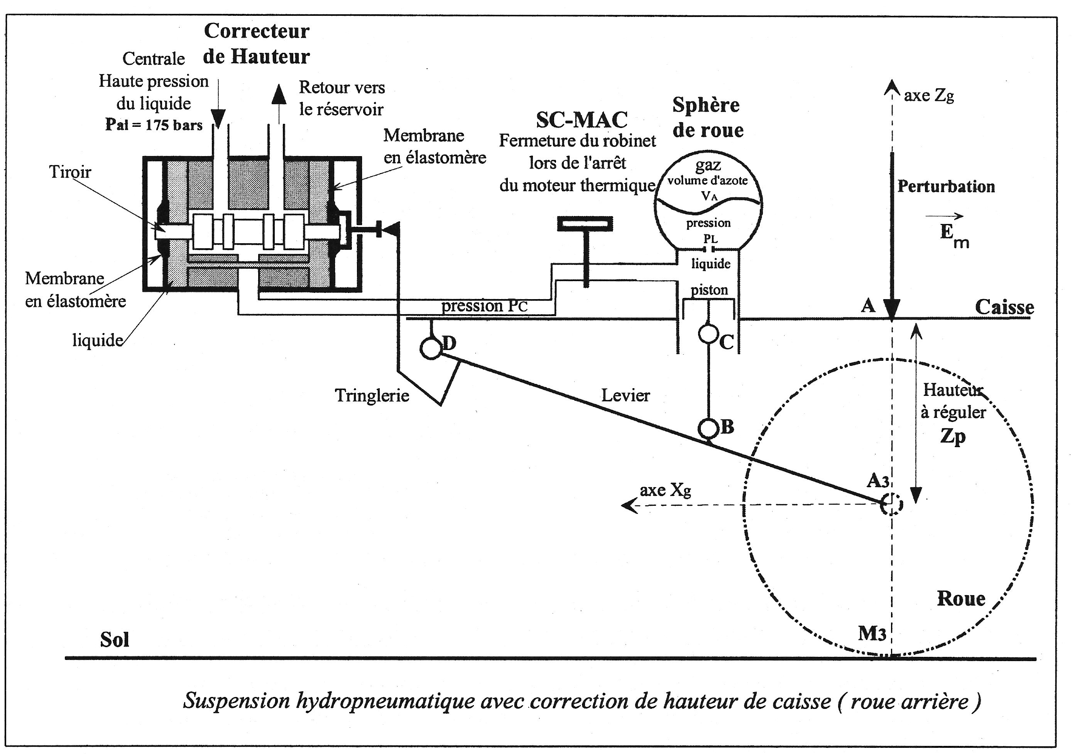Le modèle d’étude de la suspension hydropneumatique en mode ferme représenté ci-dessous a été dessiné sur le logiciel Did’acsyde.

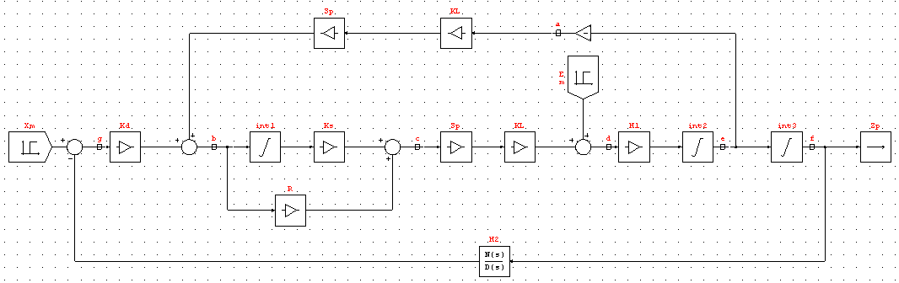
Tracer avec Did’acsyde la réponse indicielle en poursuite de la hauteur de caisse . Donner le temps de réponse à 5% du système.
Montrer, en utilisant successivement un critère graphique avec les diagrammes de Nyquist et de Black-Nichols que le système est stable.

Déterminer à l’aide des diagrammes de Bode la marge de gain du système.

Justifier que quelle que soit la perturbation, le système corrige la hauteur.

3 – Étude de la fonction technique : Assurer le confort vibratoire des occupants

L’objet de cette partie est de valider le choix retenu par les ingénieurs de PSA - PEUGEOT CITROEN pour assurer le confort vibratoire des occupants du véhicule Xantia Activa V6.

 | Fonction de service | Critères | Niveaux
FT 11 | Assurer le confort vibratoire des occupants | Fréquence de caisse

Montrer que le modèle étudié présente une fréquence propre maximale inférieure à 1 Hz.

Remplir alors le tableau suivant :

FT11 : Assurer le confort vibratoire des occupants FT12 : Assurer la garde au sol
 | Modèle, valeur numérique et unité | Validité par rapport au cahier des charges
Marge de gain
Amplitude maxi pour un échelon
Fréquence propre maximum
Temps de réponse à 5 %

4 – Étude de la fonction technique : Assurer le confort postural des occupants et permettre au véhicule de « virer à plat »

4.1 – Sans utilisation du système SC/CAR

 | Fonction de service | Critères | Niveaux
FT 13 | Assurer le confort postural des occupants et permettre au véhicule de « virer à plat » | Asservir l’angle de roulis en fonction des conditions de circulation (ligne droite, amorce de virage ou virage prononcé) | - Angle de roulis jusqu’à d’accélération transversale  - Écart statique nul  - Insensibilité aux perturbations  - Marge de gain > 8 dB  - Marge de phase > 60°  - Temps de retour à la position d’équilibre inférieur à 1 s

Le principe retenu est de piloter le déplacement angulaire de chaque barre anti-roulis en fonction de l’angle de roulis de la caisse du véhicule.

Les paramètres du véhicule sont donnés en annexe. En appliquant le PFD au véhicule, on obtient le système d’équations différentielles suivant (ψ, angle de lacet, α, angle de dérive, θ, angle de roulis, β, angle de braquage) :

Après avoir mis ce système sous forme matricielle et appliqué la transformation de Laplace autour du point de fonctionnement , le système d’équations algébriques s’écrit :

Cette matrice et les valeurs numériques ont été introduites dans MAPLE, avec un angle de braquage . On vous demande de déterminer la fonction de transfert relative au roulis du véhicule :. Déterminer alors les pôles de cette fonction avec et sans barres anti-roulis – pour ce dernier cas faire –. Placer les pôles dans le plan complexe sur MAPLE. Quel modèle peut-on associer au comportement en roulis du véhicule :
- en régime établi ?
- en régime transitoire ?

En utilisant Did’acsyde, déterminer la valeur du roulis atteinte par le véhicule en régime permanent, sans SC/CAR pour un angle de braquage . Retrouver le résultat de manière calculatoire (il suffit d’appliquer un théorème classique).
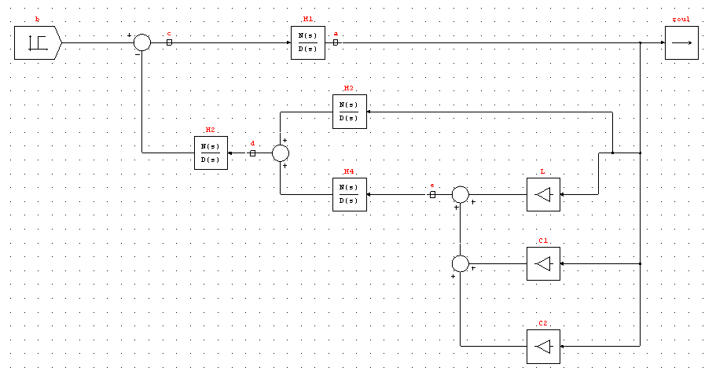

4.2 – Avec utilisation du système SC/CAR

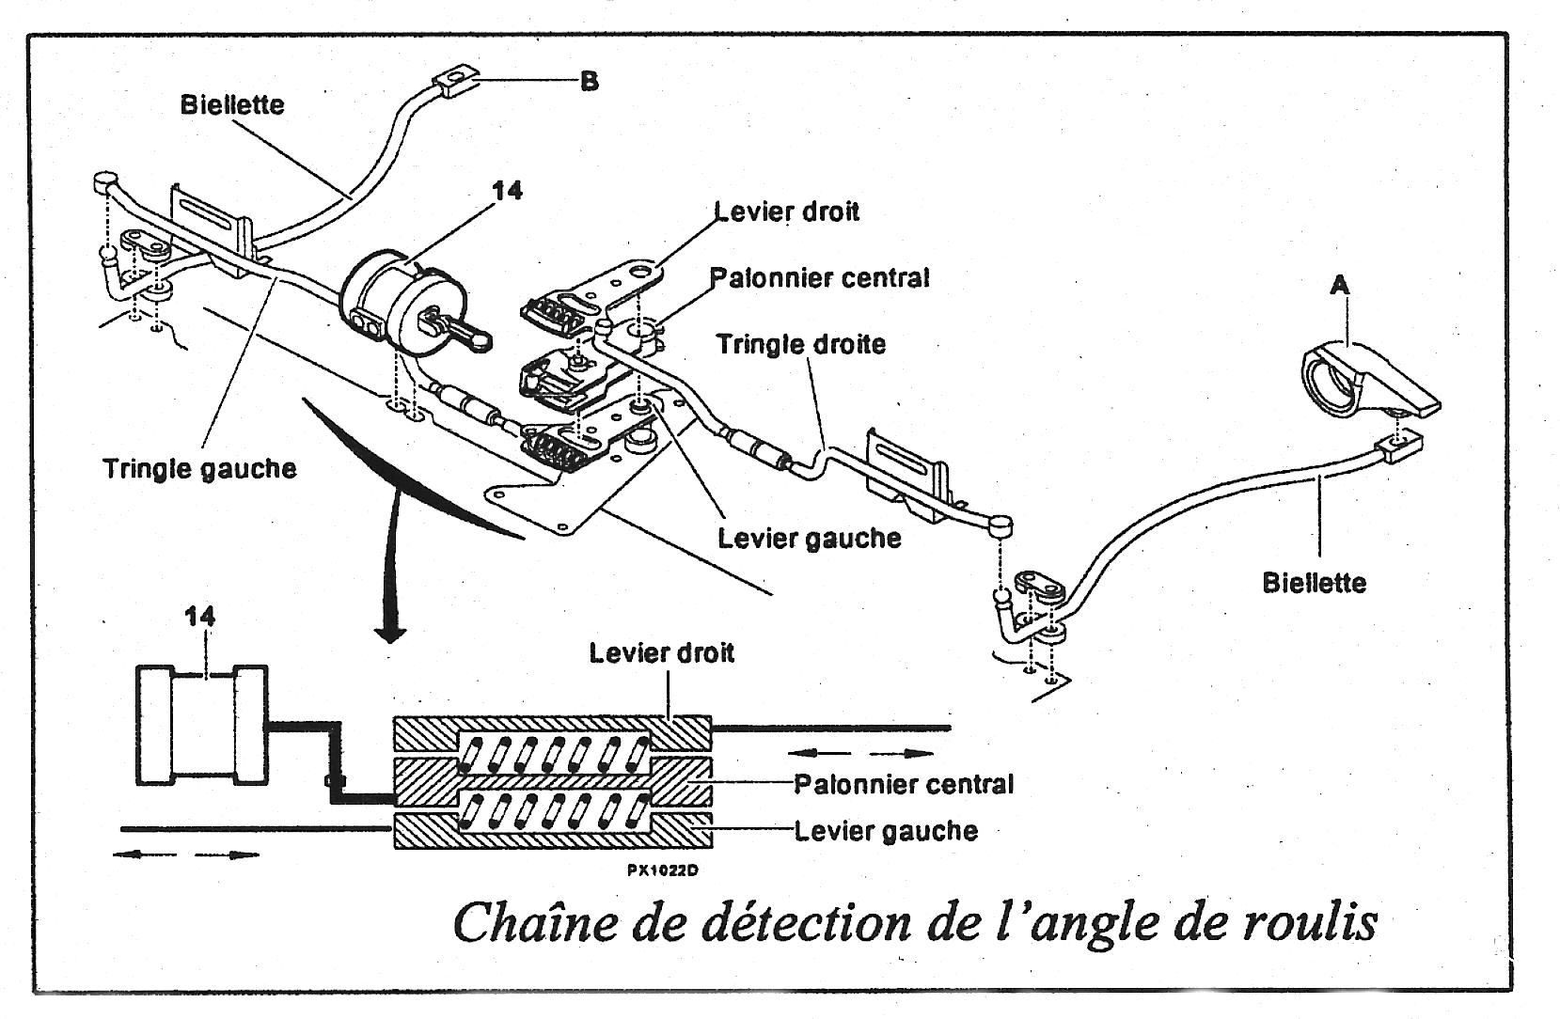L’angle de roulis est directement proportionnel au déplacement angulaire relatif des bras de suspension. L’ensemble de détection représenté ci-dessous est constitué de 2 biellettes, 2 tringles et un palonnier central. Cet ensemble transforme le déplacement angulaire relatif des bras de suspension droit et gauche en un déplacement axial de la tige de commande du correcteur SC/CAR.

Le diagramme fonctionnel est tracé sous Did’acsyde (voir également le document annexe) :
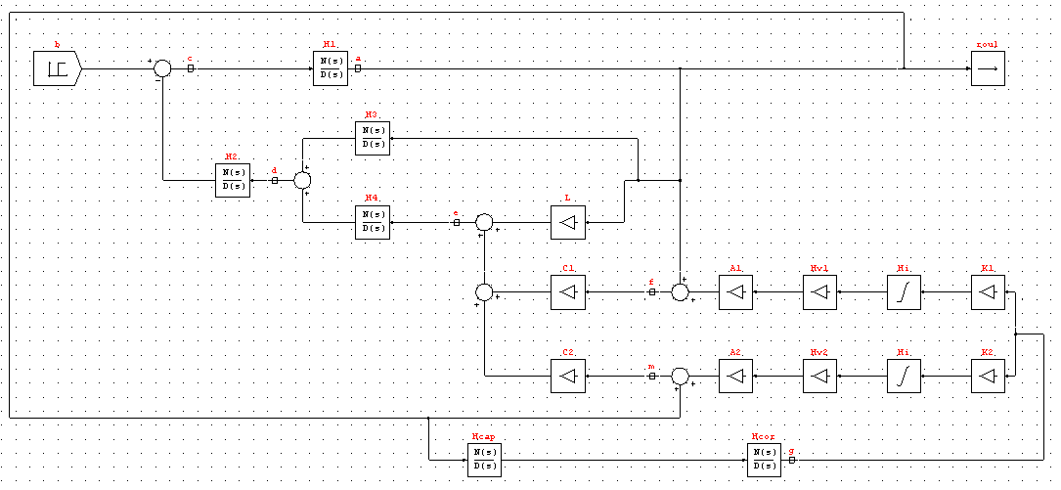

Donner la valeur maximum atteinte par le roulis en régime transitoire ? Conclure en tenant compte du cahier des charges. La correction n’a pas été réalisée dans le temps demandé. Commenter le résultat.

Déterminer la marge de gain et la marge de phase. Conclure en tenant compte du cahier des charges.

Documents annexes
